

**PROYECTO CURSO INTEGRADOR 1**

**Carrera**

Ingeniería de Sistemas e Informática

**“Aplicativo Web para la Gestión de Ventas de un Restaurante de Comida Rápida”**

*Patrick Luis Sandoval Santamaria*

**Lima - Perú**

**Mayo 26, 2021**

1. ***CAPITULO 1.***
   1. ***DEFINICION DEL PROBLEMA:***
      1. ***DESCRIPCION DEL PROBLEMA:***

En la actualidad la venta de productos online de distintos productos de diferentes rubros se ha convertido en algo habitual por la facilidad y comodidad que nos ofrece esta modalidad de compra y venta. El problema principal por la cual surgió la creación mi proyecto es la dificultad de alcance que tiene las pequeñas o medianas “empresas” en este caso los restaurantes para vender y exponer sus productos a un mayor público. A esta problemática se pueden sumar casos más específicos como la competitividad existente entre las distintas opciones de consumo y la situación actual en la cual estamos viviendo, específicamente la pandemia y la dificultad para consumir y asistir a los restaurantes de forma presencial.

* 1. ***DEFINICION DE OBJETIVOS:***
     1. ***OBJETIVOS GENERALES:***

El propósito de mi aplicación web es ayudar a las medianas empresas específicamente a los restaurantes a poder exponer al público sus productos/platos y poder gestionar las compras de estos mismos de manera virtual facilitando la tarea de gestión y administración. Además, esta forma de venta ayudará los ayudará publicitariamente ya que les permitirá llegar a más personas con tan solo compartiendo un enlace hacia su página web en donde se expondrá toda la información necesaria que deseen mostrar.

* + 1. ***OBJETIVOS ESPECIFICOS:***

El objetivo principal que tendrá la creación de mi aplicativo web es el poder brindar una herramienta para la gestión de ventas de platos y comidas de un restaurante hacia el público en general brindándoles un software sumamente importante la cual les permitirá llegar a más personas y exponer sus productos de una manera sencilla, clara y agradable y no tan solo el apartado con el cliente sino que también les permitirá administrar las compras, pagos, stock de platos previstos a cocinar y otros apartados que serán interiorizados más adelante.

* + 1. ***ALCANCES Y LIMITACIONES:***

Los alcances de este proyecto son netamente educativos donde se emplearán tecnologías utilizadas en la actualidad de forma laboral, con una visión sumamente objetiva, es decir esta página estará elaborada con los requerimientos necesarios que se necesitan y se exigen en el mercado actual.

Existirán limitaciones como el apartado de medios de pagos, contactos y descuentos, estarán sujetos a simulaciones, ya que al ser un proyecto expositivo estos temas corren fuera de lo previsto ya que requieren de una investigación e implementación fuera de los alcances de este proyecto, pero será posible su implementación en un futuro si se requiere.

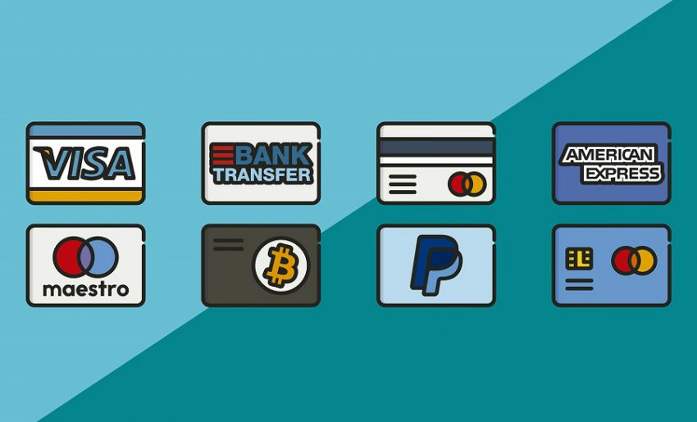

* + 1. ***JUSTIFICACION:***

Este proyecto nació con 2 propósitos fundamentales, la primera es para ayudar a algún negocio que se esté iniciando, creando una herramienta desde cero que ayude a cualquier idea de emprendimiento, dándoles un impulso muy importante como lo es un aplicativo delivery para la venta de sus productos. Y una segunda es el de implementar mis conocimientos actuales en desarrollo web en una idea de proyecto muy común, pero nada sencilla en ambos apartados como lo es el lado del cliente como del servidor, para así asentar conocimientos y afrontar problemas que puedan surgir en este tipo de proyectos.

* + 1. ***ESTADO DEL ARTE:***

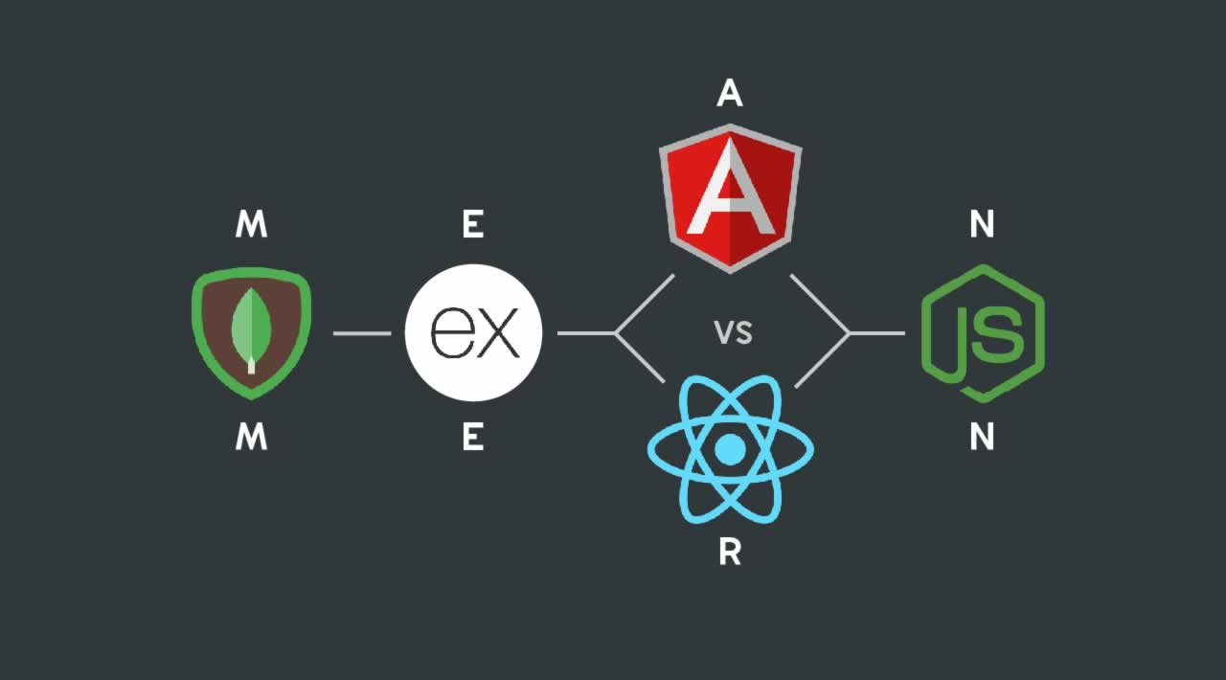Actualmente existen diversas tecnologías o stacks para la creación de una página de Venta Online ya sea por parte del Fronted o Backend, en el Fronted se encuentra React y Angular, aunque existen otras opciones como Vue, Ember y muchos más. Entre estas dos principales tecnologías, REACT y ANGULAR existen pilas de stacks llamados **MERN** (MongoDB – Express – React – Node) y **MEAN** (MongoDB – Express – Angular - Node) donde son justamente estos frameworks las únicas variantes las cuales son muy usadas en la actualidad.

Además, existen distintos patrones de diseño que son utilizados según el requerimiento de cada empresa. Estos patrones básicamente son soluciones para problemas típicos y recurrentes que nos podemos encontrar a la hora de desarrollar una aplicación como acceso a datos, creación de objetos, operaciones entre sistemas etc. Existen patrones como:

* Patrón Fabrica
* Patrón Prototype
* Patrón Dao
* Patrón MVC
* Patrón Singleton

El uso de estas herramientas y metodologías se ha convertido en algo muy común en la actualidad por lo que la innovación en este apartado es todo un reto. Para ello ejemplificare modelos de proyecto existentes a un alto nivel, tales como:

* KFC
* Roky’s
* Bembos

Estas 3 webs tienen apartados y funcionalidades muy similares entre todas, acceso a ubicación, delimitación de categorías de comidas, simplicidad para mostrar el contenido entre otras. Esto claramente será de ayuda para la elaboración de futuras webs similares. En este caso hare uso de una de ellas para realizar una comparativa y explicación del estado actual de este tipo de páginas, para ello tomaré la web Bembos. La funcionalidad y estructura visual que poseen es muy común entre todas, mayoritariamente cuentan con 3 apartados fundamentales en el home que son el Header, donde se muestran los apartados básicos.



**1**

*Figura 1-1. Cabecera de la Pagina de Bembos.com*

El segundo apartado es el Body de la página, donde se visualizan los productos disponibles, así como un pequeño filtro en la parte superior para delimitar tus búsquedas.

*Figura 1-2. Cuerpo de la Pagina de Bembos.com*

**2**

Y en la parte final como Pie de Página se suelen encontrar datos como los contactos y links de soporte e información institucional en general.

**3**

*Figura 1-3. Footer de la Pagina de Bembos.com*

Con respecto al apartado de compras el proceso es muy sencillo. Se muestran los diferentes productos con sus precios respectivos, depende del producto existen adicionales o subcategorías los cuales serán cargados al precio base, donde mediante el botón AGREGAR serán enviados al carrito de compras para seguir adquiriendo productos.

*Figura 1-3. Apartado de compras de la Pagina de Bembos.com*

**4**

1. ***CAPITULO 2.***
   1. ***FUNDAMENTO TEORICO***

Como primer punto daré a entender que es una aplicación web, una aplicación web es un software informático que posee una interfaz de usuario que es accedida por el cliente desde un navegador. Una aplicación web tiene un concepto distinto a una página web ya que esta no solo muestra información estática si no que tiene elementos que permiten al usuario interactuar con ellas. Esta se caracteriza por acceder a una base de datos y un servidor donde se depositará la información y datos necesarios para su funcionamiento. Anteriormente era muy complejo y costoso la creación de aplicativos webs debido al manejo y control del código, ya que no eran muy escalables y su mantenimiento era dificultoso. Ante eso hoy en día existen los frameworks que nos ayudan a estructurar nuestro código y sobre todo facilitar la codificación e implementación del sistema debido a que nos reduce mucho tiempo de producción.

Las principales características que deben predominar son la usabilidad, fácil interactividad y simplicidad para mostrar la información ya que no debe ignorarse el objetivo principal de la web que es el exponer los productos. El diseño y apariencia de la página siempre debe concordar con el tipo de comida que será vendido. Además, los aplicativos webs tienen la diferencia de que deben optar por un sistema con:

* **Acceso inmediato y desde cualquier lugar:**
* Las aplicaciones web no necesitan ser descargadas, instaladas y configuradas, por lo que pueden ser accedidas desde cualquier computadora conectada a la red.
* **Menos requerimientos de hardware:**
* Este tipo de aplicación consume muy poco espacio en disco y el consumo de memoria RAM es mínimo en comparación a programas que son instalados localmente.
* **Seguridad en los datos:**
* Los datos se alojan en servidores con sistemas de almacenamiento altamente fiables y se ven libres de problemas que comúnmente sufren los ordenadores de usuarios comunes como virus y/o fallas de disco duro.
* **Menos Bugs (errores):**
* Las aplicaciones web utilizan la misma versión, y los bugs (errores) pueden ser corregidos tan pronto como son descubiertos beneficiando inmediatamente a todos los usuarios de la aplicación.

Para la construcción de este sitio web se utilizarán tecnologías que envolverán el fronted como el Backend como:

***ReactJS - CSS – NodeJS – Typescript - Express - MySQL***

**Framework ReactJS:**

ReactJS es una librería JavaScript de código abierto enfocada a la visualización. Esta tecnología nos permite el desarrollo de interfaces de usuario de forma sencilla, esto es posible mediante componentes interactivos y reutilizables.

ReactJS está basado en un paradigma llamado programación orientada a componentes en el que cada componente es una pieza con la que el usuario puede interactuar. Estas piezas se crean usando una sintaxis llamada JSX permitiendo escribir HTML (y opcionalmente CSS) dentro de objetos JavaScript.  
Estos componentes son reutilizables y se combinan para crear componentes mayores hasta configurar una web completa. Es un framework que se emplea principalmente en la creación de páginas SPA y esto es útil ya que le brinda a la web una interactividad constante con el usuario permitiéndole ver los cambios que genere sin hacer un refresh de la página.



**Cascading Style Sheets (CSS):**

CSS que es el esterilizador por defecto de la web para darle apariencia.

**NodeJS**:

Node está ideado como un entorno de ejecución de JavaScript orientado a eventos asíncronos, Node.js está diseñado para crear aplicaciones network escalables. Esta no solo permite crear sitios web interactivos, sino que, por si fuera poco, los hace más ágiles y capaces de trabajar con otros lenguajes de secuencia como Pyhton. Esto hace que los desarrolladores lo utilicen sobre todo en aplicaciones de red que buscan ser rápidas o en proyectos de gran envergadura donde se necesita que los procesos sean ágiles

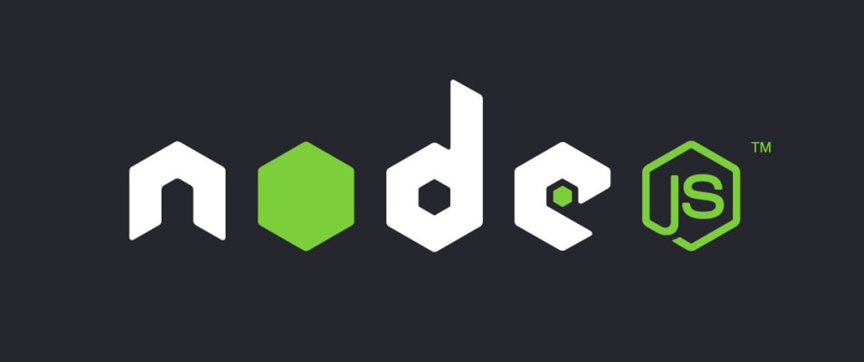

Además, como mencione utilizare Express en conjunto con Typescript ya que me permitirá utilizar conceptos de POO para estructurar de mejor manera el código y las funcionalidades del negocio y Express que es un marco de aplicación básico de Node que sirve para gestionar el lado del servidor ya que nos proporciona mecanismos para: Escritura de manejadores de peticiones HTTP en diferentes caminos URL (rutas).

Y finalmente MySQL sirve para almacenar toda la información que se deseemos, como también para administrar todos estos datos sin apenas complicaciones gracias a su interfaz visual y a todas las opciones y herramientas de las que dispone. Es algo esencial, sobre todo en webs que cuentan con la opción de registrar usuarios para que inicien sesión. Y será utilizada debido a que la lógica de negocio nos obliga a utilizar una base de datos relacional por el enfoque que tiene.



Cada una de estas tecnologías utilizara módulos, herramientas o dependencias de desarrollo para gestionar y construir el proyecto de una manera más eficiente y rápida. Por ejemplo: Node utilizara dependencias como Nodemon la cual sirve para reiniciar el servidor cuando existan cambios, lo cual es muy eficiente. Eslint con Linting que son herramientas de análisis de código enfocados en JavaScript para identificar patrones problemáticos o errores en nuestro código. React también utiliza dependencias aunque estas ya son cargadas de forma automática en el paquete Node_modules que sirven para el funcionamiento de este framework, una característica muy particular de React como ya había mencionado es JSX, esta es una extensión de la sintaxis de JavaScript que junta sintaxis similar a HTML pero en realidad es JavaScript y esto es porque React no tiene un enfoque estructural a otras tecnologías en las cuales se separa la lógica de archivos y el maquetado, React las separa por intereses con unidades las cuales se llaman Componentes que están pensados para ser reutilizables a lo largo del proyecto. A continuación, mostrare las versiones utilizadas de cada una de estas tecnologías:

* *Node – ‘14.15.4’*
* *React – ‘17.0.2’*
* *Express – ‘4.17.1’*
* *MySQL – ‘10.4.17’*
* *Typescript – ‘4.3.2’*

Ahora bien, teniendo en cuenta todas las herramientas y tecnologías que serán empleadas en este proyecto, es importante el saber relacionarlas y darles el mejor uso y sentido en la construcción de este aplicativo. El enfoque fundamental como ya hemos mencionado es el permitir gestionar las ventas y es que una tienda online tiene muchos aspectos que debemos tener en cuenta. Es necesario conocer las claves de una correcta gestión del negocio si queremos obtener el mayor beneficio y rendimiento. Este proceso consta de características fundamentales dependiendo el punto de vista, lado del cliente como lo administrativo, algunos de estas son:

**Optimizar las descripciones de los productos:**

* Mejoran el [posicionamiento SEO](https://www.cyberclick.es/numerical-blog/posicionamiento-seo-las-20-claves-para-ser-el-primero) de la tienda y de los productos si introduces las palabras clave adecuadas
* Ayudan a que el cliente resuelva sus dudas sobre el producto, lo que incrementa las conversiones y reduce la probabilidad de devoluciones.

**Uso adecuado de Fotos:**

* Está claro que, a la hora de comprar, los productos nos entran por los ojos. Y es que sabemos que las imágenes "venden" y que las fotografías atractivas suponen una gran diferencia.
* Incluye fotografías bien iluminadas del producto, sin distracciones y desde diferentes ángulos.

**Cuidar los tiempos de Recarga:**

* Las webs que tardan en cargar son una fuente de frustración para los usuarios y de ventas perdidas para los dueños de Ecommerce.
* Conseguir un tiempo de carga optimizado es una prioridad.

**Pagina Responsive:**

* Los [móviles](https://www.cyberclick.es/marketing/mobile-marketing) representan la mayor parte del tráfico web y un porcentaje muy significativo de las ventas en Ecommerce.
* Una solución muy versátil es el [diseño responsive](https://www.cyberclick.es/que-es/diseno-web-responsive), que garantiza que tu página se verá bien desde todo tipo de dispositivos y pantallas

Asimismo, existen características administrativas como:

* La gestión de stocks, en este caso serán la cantidad de insumos/platos que se planea elaborar en ese día.
* Administrar los clientes, así como sus datos personales.
* La creación de órdenes de compra como órdenes de pago.
* Adición de descuentos ya sea por platos como categorías, costos adicionales que pueden tener estos platos.
* La cantidad de visitas de nuestra página, así como datos estadísticos para estudiar el mercado y tráfico de visitas a nuestra web, entre otras.

1. ***CAPITULO 3.***
   1. ***DESARROLLO DE LA SOLUCIÓN***
      1. ***PROTOTIPO***

La elaboración de prototipos se basa en la percepción y planeamiento a priori que se tiene del producto que se realizara, en este caso se mostraran los modelos base que se tiene en mente de como lucirá la web y los módulos y aparatados en los que se distribuirá el contenido de la página. Todas las paginas internas de nuestra web poseerán un elemento en común, el cual es el encabezado, este componente constara del logotipo y nombre de la empresa al lado izquierdo superior como se podrá observara en la imagen, además contará con un checkbox con los diferentes números de contacto. También con un menú con 3 opciones como logearse en la página, iniciar Sesión y el menú el cual es la página por defecto.

Como un primer modelo tenemos el home en donde se podrán visualizar las categorías existentes de los distintos insumos/comidas o productos de nuestra tienda online, cada categoría constará de una imagen representativa de dicha categoría con un botón el cual te redirigirá a un apartado con los productos perteneciente a esa categoría.

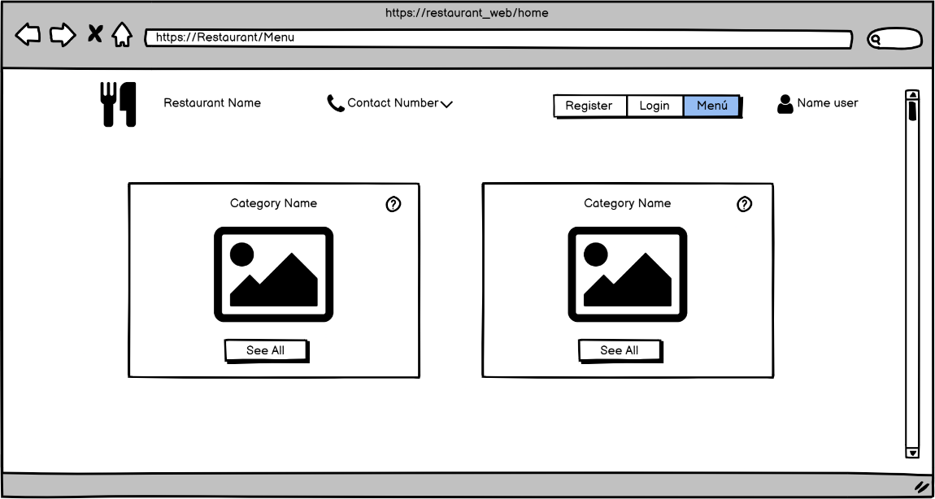

Como un segundo modulo tenemos la pagina de productos una vez hayamos ya seleccionado una categoría en cuestión. Los productos serán bloques los cuales incluirán el nombre del producto, una imagen referencial, una pequeña descripción de que consta el producto y un botón el cual te mostrara información mas detallada con el precio del plato y la cantidad que desees adquirir de ese producto.

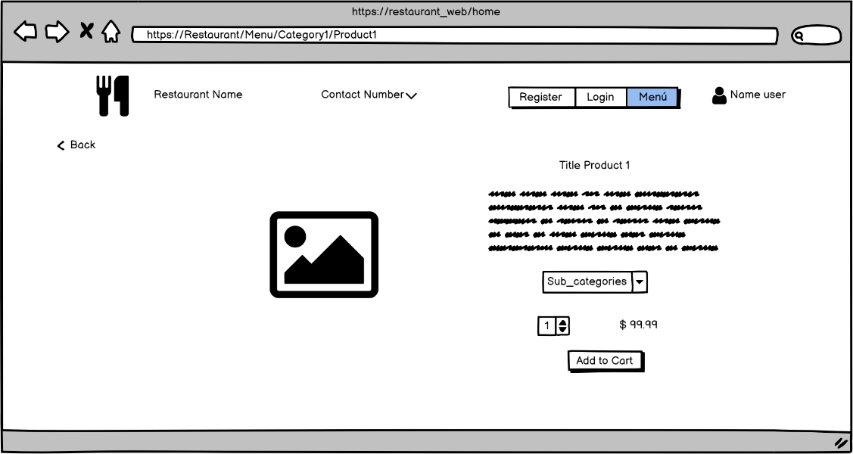

En las siguientes imágenes se muestran los prototipos del login y registro de los clientes que adquirirán los productos de la empresa.

El registro es una página de petición de datos personales como email, nombres, número de teléfono y todo lo necesario para ser registrado, en cuanto a la pagina del login es tan simple como 2 inputs del email y contraseña el cual es el punto de entrada para la compra.

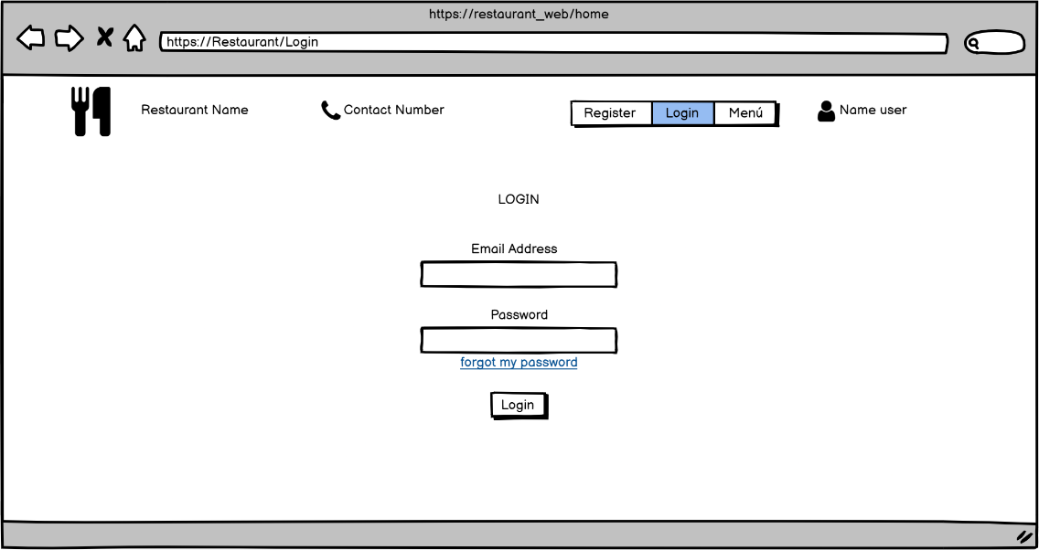

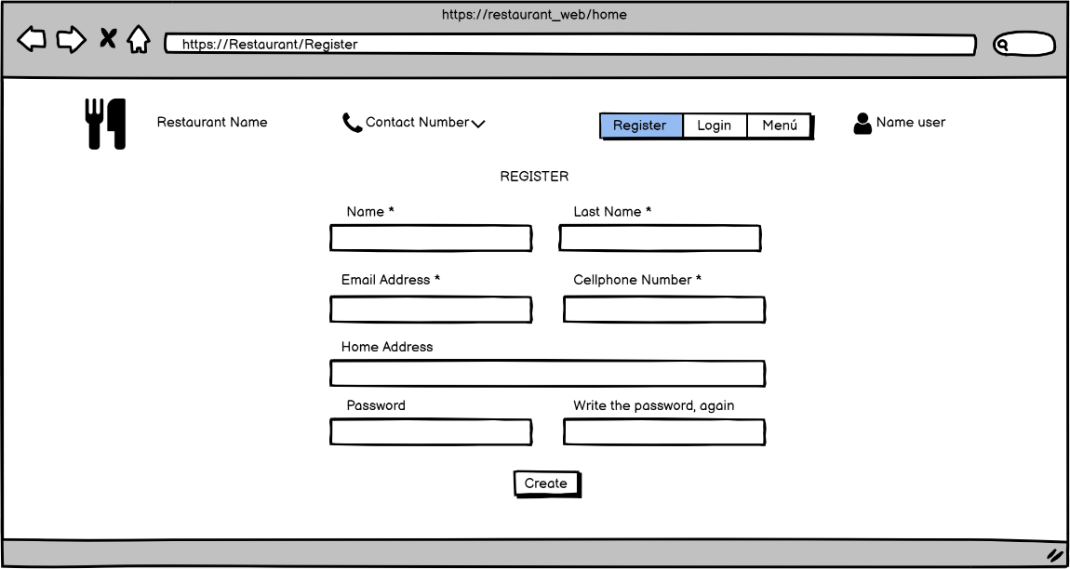

* + 1. ***DIAGRAMA DE CASO DE USO***

El diagrama de caso de uso nos servirá para describir las acciones y objetivos de los actores en este caso el cliente como el administrador de la página, así como las interacciones que pueden llegar a tener dentro del sistema de venta de la pagina web. Cabe importante resaltar que este tipo de diagramas muestra un escenario externo y general, por lo que solo es necesario mostrar las relaciones del actor y sus expectativas del software sin necesariamente representar las acciones desencadenantes ni ponerlas en un orden lógico.

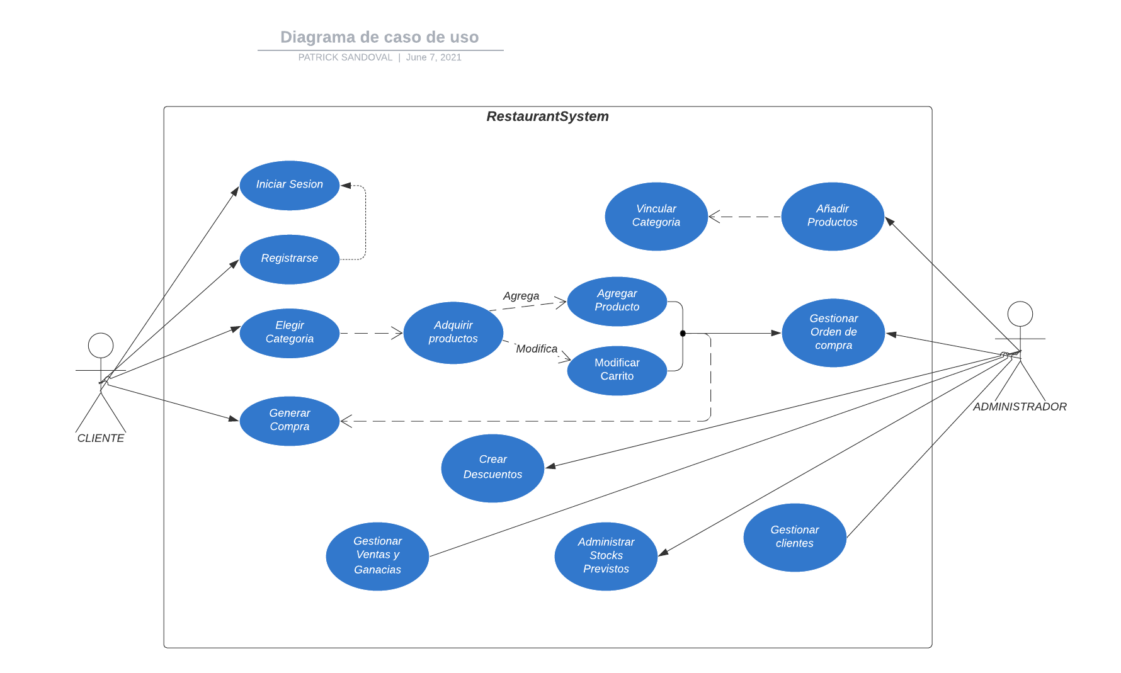

* + 1. ***DIAGRAMAS DE SECUENCIA***

La implementación y uso de este diagrama nos será útil para poder representar las interacciones y comportamiento de nuestro sistema con respecto a los mensajes y datos intercambiados entre los distintos objetos de nuestra página. El diagrama que se mostrara continuación consta de dos ejes, el eje vertical hace referencia al tiempo y el eje horizontal hace referencia a los diferentes objetos. En este caso opte por representar los 3 elementos generales y elementales de la web como lo es la interfaz del usuario, el encargado de comunicarse con el cliente final y el que desencadenara las acciones solicitadas, como segundo actor el Backend o servidor, el cual recibirá y procesara esas acciones y peticiones del usuario para procesar o devolver información si se requiere, y como ultimo actor la base de datos, el encargado de almacenar, guardar y retornar la información base.

Las barras verticales de color rojos representan el tiempo de cada una de las acciones con sus desencadenantes, como se observa a medida que el proceso va desplazándose hacia el derecho es decir a la base de datos la barra roja es mas corta y eso es porque su proceso es el ultimo y primero en recibir y contestar las peticiones, en comparación a la interfaz la cual debe esperar que el procesos finalice para devolver la información al usuario.

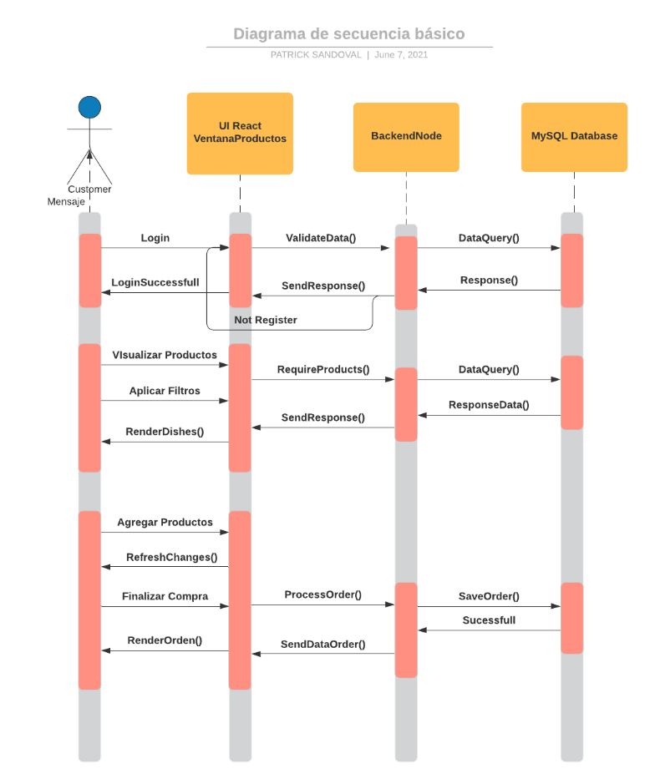

* + 1. ***DIAGRAMA DE CLASES***

En el siguiente diagrama de clase represente gráficamente las entidades que serán creadas dentro del Backend de mi aplicación con la finalidad de organizar y estructurar el marco de trabajo y poder delimitar y dividir las acciones y procesos dentro del software y de esa manera hacer mejor Diagrama
legible y organizado la producción del proyecto

* + 1. ***MODELOS DE DATOS***
* Diagrama

  Descripción generada automáticamente***CONCEPTUAL***
* ***LOGICO***

* Diagrama

  Descripción generada automáticamente***FISICO***
  + 1. ***IMPLEMENTACION EN DEL SOFTWARE***

***División del Proyecto:***

***El proyecto cuenta con 3 carpetas: client – client_admin y server, las dos primeras contienen el fronted de la aplicación en este caso de cliente y de la parte administrativa y el ultimo con el código del servidor para desarrollar la lógica.***

***Clase ConnectDB:***

***Esta clase esta encargada de la creación de la conexión a la base de Datos (MySQL) mediante la implementación del método establishNewConnection () la cual podrá ser reutilizada a lo largo de nuestro proyecto.***

***Index.ts***

***Este archivo es el punto de entrada del servidor donde se encuentran las rutas get y post de la aplicación para realizar distintas peticiones a las clases.***

***Clases:***

***Dentro de src/Classes tenemos las clases que contiene los métodos y funciones necesarias para servirle información al front, cada uno con un contexto referente el titulo en cuestión, la clase dish contiene métodos como getAllDishes(), getDishesByCategores(), createNewDish(), deleteDish() y muchos los cuales serán llamados en el archivo index.ts***

***Carpeta client:***

***Dentro de la carpeta client tenemos la siguiente distribución: la carpeta node modules posee información propia de React para su funcionamiento, la cerpeta images contiene las imágenes para ser usadas en la aplicación con archivos images.js que exportan esas imágenes. Además, tiene la carpeta style donde se positan los archivos css y hojas de estilo de los componentes y como ultimo la carpeta components con los componentes que serán usados en mi aplicación:***

***Cada componente es una función, llamado componente funcional el cual posee hooks como useState los cuales son usados para establecer variables de estado que serán usado en la aplicación, otros como useEffect los cuales se ejecutan cada vez que se renderiza la aplicación, estas son útiles ya que pueden ejecutar métodos según parámetros que tu establezcas.***

***En la carpeta client_admin se encuentran los archivos para el fronted de la parte visual administrativa, posee la misma estructura de la carpeta client, pero obviamente con otros componentes con funcionalidades distintas a las de la anterior. El punto de entrada de estos componentes es el archivo index.js la cual tiene una función React.render()***

***Donde dentro se instancias las etiquetas de los componentes en forma de árbol ya que la estructura de React es unidireccional es decir la información va del padre hacia los componentes hijos.***

***Alrededor del proyecto utilice paquetes de node mediante comando npm el cual es el gestor de archivos de node, como Chart.js para la creación de gráficos estadísticos que servirán para poder visualizar la información de una manera sencilla, este módulo utiliza por detrás Canvas la cual es una etiqueta de HTML5.***

***4. RESULTADOS***

***4.1 RESULTADOS***

***PAGINA PRINCIPAL ---***

***EL home de la pagina contiene 4 apartado principales: Mi cuenta, Registrarse, menú y Home en las cuales en el Login o Mi Cuenta podrás visualizar la información de tu cuenta como nombre, apellidos, direcciones, etc. y los platos que tengas agregados en el carrito. Además, allí se muestran las categorías que tiene disponible el restaurante.***

***PAGINA MENU ---***

***La página de Menú nos mostrará los platos disponibles en nuestro restaurante, en el apartado de encima nos perimirá seleccionar los apartados por categorías, en este caso tenemos las categorías de pizzas, hamburguesas, bebidas y helados. En cada box de un plato determinado habrá un botón para poder agregarlo al carrito, dentro del modal de cada plato podremos seleccionar la cantidad a comprar, así como el precio previo de esa cantidad, también nos mostrará el nombre como la descripción del plato***

***PAGINA REGISTRAR Y LOGIN ---***

***En estos apartados podremos registrarnos donde nos pedirá datos como nuestros nombres, apellidos numero de contacto y dirección, email y la contraseña para el acceso.***

***PAGINA PRINCIPAL – CLIENT2 ---***

***La pagina del cliente del administrador contiene una barra lateral la cual nos permitirá navegar a todos los apartados disponibles como comidas, descuentos, categorías, detalles, ordenes, stock y clientes. En el home de la pagina podremos ver 4 gráficos para visualizar incremento de las ventas semanales, la distribución de las ganancias, la satisfacción del cliente y los platos mas vendidos de nuestra página. Así como el ingreso bruto de nuestras ventas y las ventas por entregar.***

***PAGINA COMIDAS---***

***En este módulo nos mostrar la lista de nuestras comidas en forma de una tabla con información especifica de cada una de ellas y además tendremos a disponibilidad de utilizar 3 botones uno modificar en el cual podremos modificar el plato ya sea nombres, descripción, precio y categoría, además podremos desactivarlos para que no se muestre en el fronted de la pagina y por último eliminar donde eliminaremos el plato de nuestra base de datos.***

***PAGINA DESCUENTOS--***

***En este módulo nos mostrar la lista de nuestros descuentos e información de ellas como si están activas, en ese caso podremos desactivarlas, la creación del descuento y modificación y dos botones para al igual como las comidas, poder modificarlas y eliminarlas.***

***PAGINA DESCUENTOS--***

***En la página categorías podemos ver una lista nuestras categorías y la opción de poder crear una, así como un grafico donde podremos ver la distribución de nuestros platos pertenecientes a las distintas categorías.***

***PAGINA ORDENES--***

***En la página ordenes podremos ver las ordenes que tenemos de nuestros clientes, así como si estas están entregadas o no, es decir su estado además nos muestra la información de la cliente necesaria para su entrega.***

***PAGINA STOCK--***

***La pagina de stock nos mostrara el stock de nuestros platos en la web es decir la cantidad de disponibles que tienen los clientes para adquirir, esta tabla nos mostrara el contenido en 3 colores distintos, rojo para los platos con un stock menor a 10, amarillo entre los que estén con stock 11 a 20 y mayores a 20 con color azul.***

***4.3 CONCLUSIONES***

***El último apartado a tratar es el relacionado con las conclusiones del proyecto que se ha desarrollado. Cabe mencionar que el proyecto, a lo largo de todo su desarrollo, ha logrado cumplir con los objetivos y motivaciones que se habían marcado al iniciar el proyecto.***

***Además es necesario decir que me permitió adquirir mucho conocimiento debido a las complicaciones que surgieron a lo largo del proyecto y la necesidad de investigar y solucionarlo hizo que pueda expandir mis nociones en el desarrollo web, De este proyecto resalto el dinamismo que obtuve para entender y aprender la comunicación frecuente que existe entre la capa de datos y de aplicación, y la sincronía que posee JavaScript, debido a que no es como otros lenguajes que las instrucciones tienen un orden y suelen esperar la respuesta de otro, ese control hay que realizarlo a js ya que si no tienes cuidado puedes recoger datos inexistentes que aun no se han solicitado, es por ello que menciono que este proyecto me permitió entender más la comunicación que existe entre estas capas.***

***5 BIBLIOGRAFIA***

1. [***https://developer.mozilla.org/es/docs/Web/JavaScript***](https://developer.mozilla.org/es/docs/Web/JavaScript)
2. [***https://es.reactjs.org/***](https://es.reactjs.org/)
3. ***https://nodejs.org/es/***
4. [***https://www.regextester.com/***](https://www.regextester.com/)
5. ***https://www.npmjs.com/package/express***